Графическая работа №3 (формат А3)
ИГ.03.ХХ Тела геометрические
Задание
Ознакомиться с теоретическим материалом §6.2, главы 11 учебника «Начертательная геометрия и черчение» А.А. Чекмарёва.
Построить комплексные чертежи и изометрию геометрических тел: призмы и конуса – нечётные варианты (рис. 10, 11), пирамиды и цилиндра – четные варианты (рис. 12, 13). Определить проекции точек поверхности геометрических тел: на призме и цилиндре точки А, М, К; на пирамиде и конусе точки А, В, М. Построение проекций точек А и В показано на разобранных примерах. Точки М и К заданы координатным способом: одна проекция задана, две определить самостоятельно.
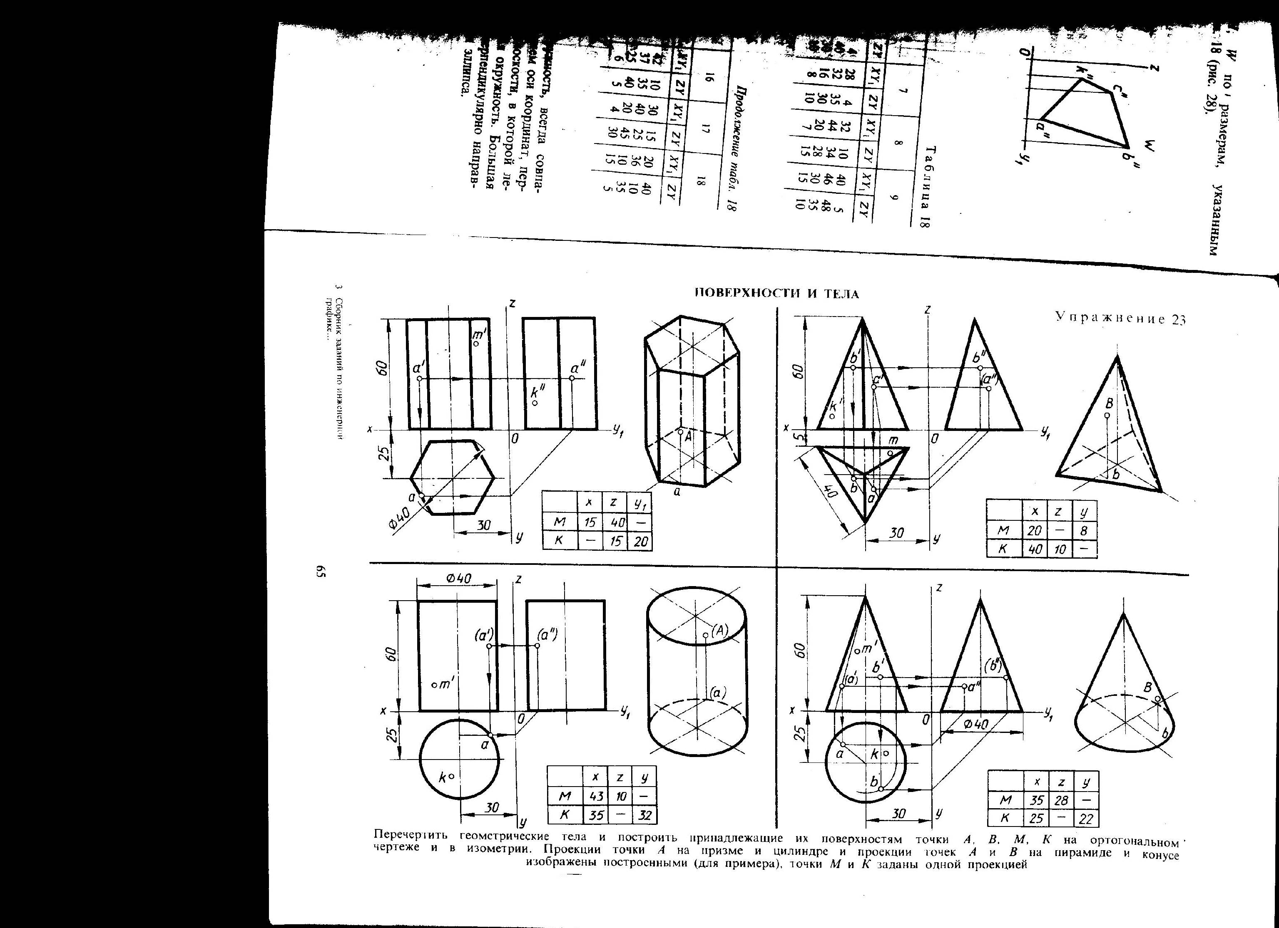  Рис. 10 | Рис. 11
Рис. 12  40 10 | Рис. 13

Размеры основания (диаметр описанной окружности основания) и высоты геометрических тел приведены на комплексных чертежах.
Чертёж выполняется в трёх проекциях. Номер варианта (четный, нечётный) принимается по последней цифре шифра.
Для построения комплексных чертежей:
- ось Х принимается за линию нижнего основания;
- чертится фигура основания по заданным размерам на горизонтальной проекции;
- с помощью вертикальных линий связи определяются точки основания на оси Х;
- откладывается высота (60 мм) геометрического тела вверх от оси Х и проводятся боковые рёбра (очерковые образующие) на фронтальной проекции;
- для построения профильной проекции откладываем 25 мм от точки О вправо, проводим вертикальную ось симметрии;
- на оси симметрии отмечаем 60 мм вверх от оси Y₁ и проводим горизонтальную линию связи от верхнего основания (вершины);
- по оси Y₁ от вертикальной осевой отмечаем расстояния: влево – то, что замеряли от центра основания на горизонтальной проекции вверх; вправо – то, что замеряли от центра основания вниз;
- проводятся боковые рёбра (очерковые образующие) на профильной проекции.
Для определения проекций точек поверхности призмы (рис. 10) и цилиндра (рис. 13):
- построение проекций точки А выполняется с помощью линий связи;
- произвольно ставится фронтальная проекция точки А(а΄);
- от а΄ проводится вниз вертикальная линия связи до стороны основания, обозначается а горизонтальная проекция точки А;
- замеряется расстояние от оси Х до а и откладывается по горизонтальной линии связи от оси Z, обозначается а΄΄ профильная проекция точки А;
- для точки М известна фронтальная проекция m΄ - горизонтальную и профильную проекции необходимо найти самостоятельно;
- для точки К известна профильная проекция k΄΄ - горизонтальную и фронтальную проекции необходимо найти самостоятельно.
Для определения проекций точек поверхности пирамиды (рис. 12) и конуса (рис. 11):
- построение проекций точки А выполняется с помощью дополнительной прямой (образующей), которая проводится через заданную точку;
- построение проекций точки В выполняется с помощью горизонтальной секущей плоскости, которая проводится через заданную точку;
- для точки М известна фронтальная проекция m΄ - горизонтальную и профильную проекции необходимо найти самостоятельно.

